3.10新龙中一班今日动态
一、来园情况
今天能自主入园的小朋友是：赵翊帆、陆钦瀚、韩凯风、罗恩哲、吕秦川、刘然诺、高翊桐、周佳毅、吴 律、曹李安、王启轩、李依恬、楚慕凡、许米诺、黄馨宁、仇思诺、万佳妮、高依诺、赵诺一、杜妍汐、蔡书歆、李雨佳、赵伊凡大多数小朋友能跟老师、小朋友打招呼，很有礼貌哦！
- 区域活动
今天能挂好区域牌进行区域活动的小朋友是：赵翊帆、陆钦瀚、韩凯风、罗恩哲、吕秦川、刘然诺、高翊桐、周佳毅、吴 律、曹李安、王启轩、李依恬、楚慕凡、许米诺、黄馨宁、仇思诺、万佳妮、高依诺、赵诺一、杜妍汐、蔡书歆、李雨佳、赵伊凡。
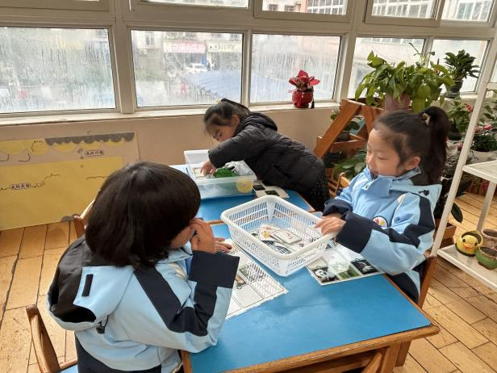 | 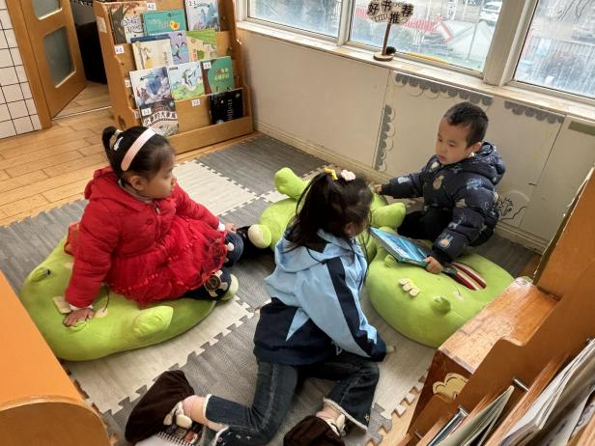
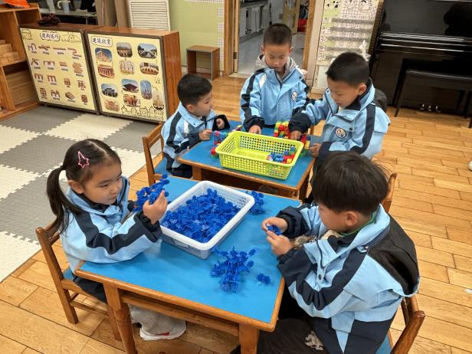 | 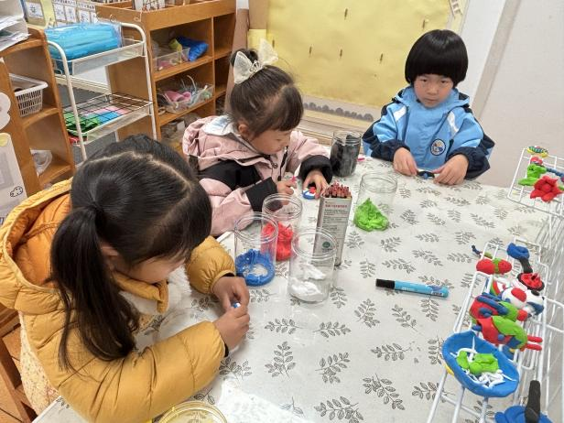
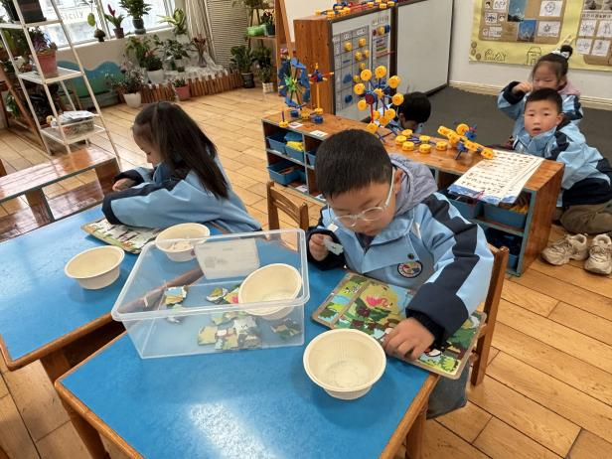 | 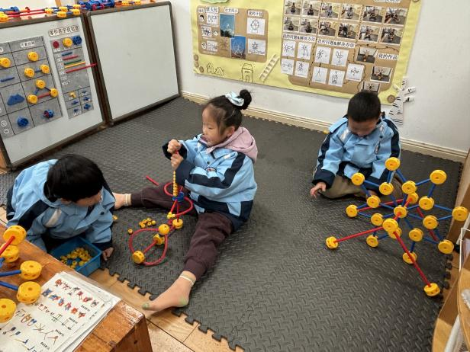
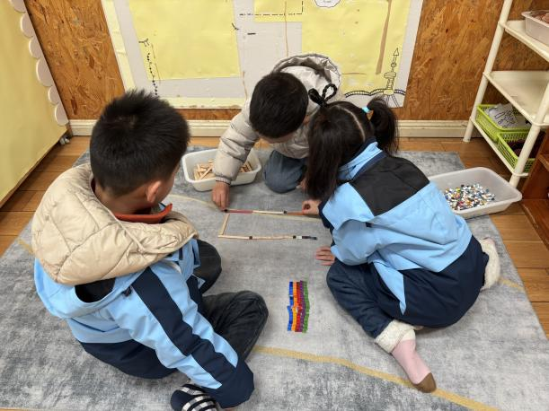 | 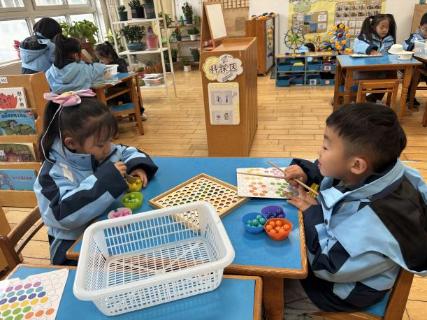

三、集体活动《综合：会变的脸》
本节活动是关于脸部表情特征的，从情绪的变化联系到脸部表情的变化，引导幼儿发现一张会变的、有趣的脸，利用多媒体引导幼儿观察比较人不同情绪下五官的变化特点，并通过多种方式来正确表达不同情绪状态下脸部表情的不同，从而获得更多的生活经验和常识，让幼儿在轻松自由地环境中相互模仿、交流，积极表达、归纳各种表情的特点。
中班幼儿对于常见的情绪，如：害怕、高兴、伤心等有一定的了解，能够用词语准确的形容是何种情绪，但是幼儿很少能够注意到这些情绪带来的表情变化，对于通过绘画方式来表达这种变化也没有接触过。赵翊帆、陆钦瀚、韩凯风、罗恩哲、吕秦川、刘然诺、高翊桐、周佳毅、吴 律、曹李安、王启轩、李依恬、楚慕凡、许米诺、黄馨宁、仇思诺、万佳妮、高依诺、赵诺一、杜妍汐、蔡书歆、李雨佳、赵伊凡能按知道人脸上的表情能表示高兴、伤心、愤怒、害怕等不同情绪。赵翊帆、陆钦瀚、韩凯风、罗恩哲、吕秦川、刘然诺、高翊桐、周佳毅、吴 律、曹李安、王启轩、李依恬、楚慕凡、许米诺、黄馨宁、仇思诺、万佳妮、高依诺、赵诺一、杜妍汐、蔡书歆、李雨佳、赵伊凡能大胆的想象和创作，学习以绘画方式来表现某种情绪，并注意五官的细节变化。

四、请你关注
1.好天都正常开展户外活动，给孩子准备好温水和吸汗巾。
2.请大家及时给孩子修剪指甲。

